Stypendia dla kandydatów na żołnierzy

2 sierpnia 2023 r. opublikowana została przez Ministerstwo Obrony Narodowej decyzja nr 78 MON w sprawie programu stypendiów dla studentów – kandydatów na żołnierzy. Wysokość stypendium kształtuje się na poziomie połowy uposażenia żołnierza zawodowego w stopniu szeregowego.
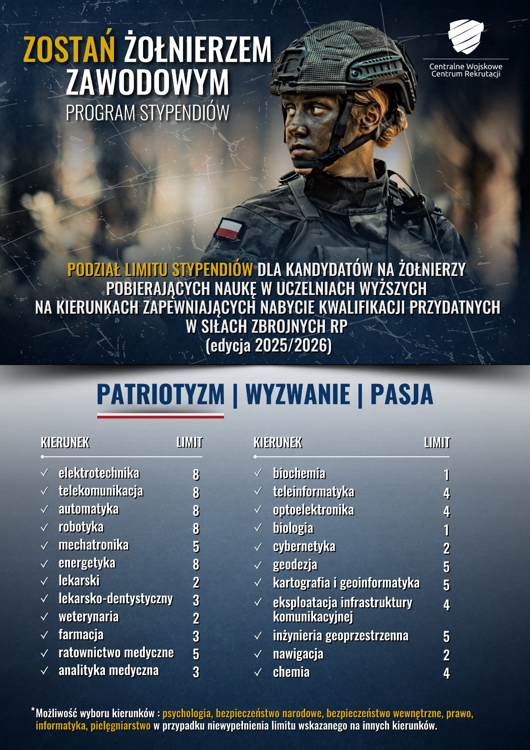
Program stypendiów adresowany jest do studentów, którzy rozpoczną w roku akademickim 2025/2026 naukę w ramach jednolitych studiów magisterskich lub studiach pierwszego stopnia (bezpośrednio po ich ukończeniu należy kontynuować kształcenie na tym kierunku w ramach studiów drugiego stopnia) i po ich ukończeniu w czasie zgodnym z programem realizowanych studiów uzyskają tytuł magistra (równorzędny) lub magistra inżyniera.

Program kierowany jest do studentów wszystkich uczelni cywilnych i wojskowych na określonych kierunkach studiów (wykaz poszczególnych kierunków i obowiązujący dla nich limit prezentowany jest w grafice).

Wniosek należy złożyć do Szefa Centralnego Wojskowego Centrum Rekrutacji za pośrednictwem dowolnie wybranego Wojskowego Centrum Rekrutacji.
Do wniosku trzeba dołączyć:
- zaświadczenie o przyjęciu kandydata na naukę (studia) w uczelni, które powinno zawierać określenie uczelni wyższej, kierunek studiów, termin (rok) rozpoczęcia i zakończenia wynikający z programu studiów, rodzaj studiów oraz tytuł uzyskiwany po ich ukończeniu;
- wniosek o powołanie do dobrowolnej zasadniczej służby wojskowej przed rozpoczęciem drugiego roku nauki na czas szkolenia podstawowego;
- wniosek o powołanie po ukończeniu studiów do dobrowolnej zasadniczej służby wojskowej na czas kształcenia w ramach kursu oficerskiego;
- wniosek o powołanie do zawodowej służby wojskowej.

Czasu na decyzję jest niewiele - termin składania wniosków upływa już 31 sierpnia br.

Wnioski znajdują się w załącznikach do decyzji Nr 78/MON z dnia 2 sierpnia 2023 r.

Szczegółowe informacje znaleźć można w rozporządzeniu Ministra Obrony Narodowej z dnia 4 lipca 2022 r. pod pozycją 1447 oraz w wojskowych centrach rekrutacji.

